Yabancı Diller Yüksekokulu Müdürlüğü

İÇİNDEKİLER
I - GENEL BİLGİLER 7
A. MİSYON ve VİZYON 7
B. YETKİ ve SORUMLULUKLAR 7
C. İDAREYE İLİŞKİN BİLGİLER 9
1. ÖRGÜT YAPISI 9
2. BİLGİ ve TEKNOLOJİK KAYNAKLAR 10
3. İNSAN KAYNAKLARI 10
4. SUNULAN HİZMETLER 11
4.1. Eğitim ve Öğretim Faaliyetleri 11
4.2. Ar-Ge ve Girişimcilik Faaliyetleri 11
4.3. Kurumsal Hizmetler 12
4.4. Toplumsal Katkı Faaliyetleri 15
4.5. Eğitim ve Faaliyetlerim,zden Görseller 16
II - AMAÇ ve HEDEFLER 20
A. İDARENİN AMAÇ ve HEDEFLERİ 20
B. POLİTİKALAR ve ÖNCELİKLER 21
1. Temel Değerlerimiz 21

III - FAALİYETLERE İLİŞKİN BİLGİ ve DEĞERLENDİRMELER 21
A. MALİ BİLGİLER 21
1. BÜTÇE UYGULAMA SONUÇLARI 21
2. TEMEL MALİ TABLOLARA İLİŞKİN AÇIKLAMALAR 22
B. PERFORMANS BİLGİLERİ 24
1. FAALİYET BİLGİLERİ 24
2. PERFORMANS SONUÇLARI 25
IV - DEĞERLENDİRME, ÖNERİ ve TEDBİRLER 29
A. KURUMSAL KABİLİYET ve KAPASİTENİN DEĞERLENDİRİLMESİ29
B. ÖNERİ ve TEDBİRLER 30
V - EKLER 31
A. İÇ KONTROL GÜVENCE BEYANI 31
1. HARCAMA YETKİLİSİ İÇ KONTROL GÜVENCE BEYANI 31

TABLO DİZİNİ
Tablo 1. Teknolojik Kaynaklar ve Yazılımlar 10
Tablo 2. Kütüphane Kaynakları 10
Tablo 3. Akademik Personelin Kadro Doluluk Oranına Göre Dağılımı 10
Tablo 4. İdari Personelin Kadro Doluluk Oranına Göre Dağılımı 10
Tablo 5. Personelin Yaş İtibariyle Dağılımı 10
Tablo 6. Yayınlar 11
Tablo 7. Projeler 12
Tablo 8. Danışmanlık / Mentörlük Faaliyetleri 12
Tablo 9. Girişimcilik Faaliyetleri 12
Tablo 10. İhale Bilgileri 14
Tablo 11. 2023 Yılı Toplam İş Sayıları 14
Tablo 12. Düzenlenen ve Katılım Sağlanan Faaliyetler 15
Tablo 13. 2023 Yılı Bütçe Gerçekleşme Tablosu 21

GRAFİK DİZİNİ
Grafik 1. 2023 Yılı Toplam Ödenek Bütçesinin Dağılımı 22
Grafik 2. 2023 Yılı Harcamalarının Dağılımı 22
Grafik 3. Toplam Ödeneklerin Harcamalara Göre Gerçekleşme Oranları 23

ŞEKİL DİZİNİ
Şekil 1. Yabancı Diller Yüksekokulu Organizasyon Şeması 9

SUNUŞ

Bursa Teknik Üniversitesi Yabancı Diller Yüksekokulu (BTÜ YDYO), 21.07.2010 tarih ve 27648 sayılı Resmi Gazete'de yayımlanan Bakanlar Kurulu kararı ile kurulmuştur. Yüksekokulumuz gerek öğrenci gerek akademik personel sayısı bakımından üniversitemizin en önemli akademik birimlerinden birisidir. 2023 yılı içerisinde 3 yabancı uyruklu ve 47 Türk olmak üzere toplam Öğretim Görevlisi sayısı 50’ye ulaşmıştır. Doktora eğitimini tamamlayan ve doktora süreci devam eden öğretim görevlisi sayımız 29’dur. İdari personel sayısı ise 7’dir. Uluslararası tecrübeye sahip yabancı uyruklu öğretim elemanları ile akademik çalışmalarını devam ettiren, alanında uzman Türk Öğretim Görevlilerinden oluşan kadromuz, Üniversitemizde verilen kaliteli yabancı dil eğitiminin en önemli etmenlerindendir.

Üniversitemizde tamamen (%100) veya kısmen (%30) yabancı dille öğretim yapılan bölümlerde zorunlu yabancı dil hazırlık eğitimi Yüksekokulumuz tarafından verilmektedir. Öğretim dili Türkçe olan bazı bölümlerin öğrencileri de isteğe bağlı olarak Yüksekokulumuzdaki yabancı dil hazırlık sınıfı eğitiminden faydalanabilmektedir. Üniversitemize 2023 yılında kayıt yaptırmış olan 26 farklı bölümden 711 öğrenci yabancı dil hazırlık sınıflarında eğitimlerine başlamışlardır. Yüksekokulumuz hazırlık sınıfı eğitiminin dışında, fakültelerdeki zorunlu İngilizce dersleri, mesleki İngilizce derslerinin yürütülmesiden sorumludur. Buna ilaveten, birimimizde görev alan öğretim elemanları tarafından sosyal seçmeli dersler havuzunda uzmanlık ve bilgi birikimlerini paylaşmak için “Almanca”, “Akademik İngilizce”, “Teknik İngilizce”, “Yazma Becerileri”, “Okuma Becerileri”, “Akademik Okuma ve Kelime Bilgisi”, “Kültürlerarası İletişim”, “Küreselleşme” vb. derslerin açılması önerilmiştir. Ayrıca 2547 Sayılı Yükseköğretim Kanununun 5-ı maddesi kapsamında verilen lisans 1. Sınıf İngilizce dersleri de uzaktan eğitim yoluyla Yüksekokulumuz öğretim elemanları tarafından verilmektedir. Bu derse ait müfredat, içerik ve ders materyalleri 2023 yılında birimimizde görev alan öğretim görevlileri tarafından incelenerek güncellenmiştir. İngilizce hazırlık programı kapsamında yapılan dönem içi sınavlar ve seviye tespit sınavları dışında, Bursa Teknik Üniversitesi Yabancı Dil Sınavı (BTÜYDS), 5-ı maddesi kapsamında verilen lisans 1. Sınıf İngilizce dersleri muafiyet sınavları, Mevlana, Erasmus vb. öğrenci değişim programlarına yönelik yeterlilik sınavları da Yüksekokulumuz tarafından hazırlanmakta ve yürütülmektedir. Üniversitemizde yayın hayatını sürdüren “Journal of Innovative Science and Engineering” (JISE) ve “Academic Review of Humanities and Social Sciences” adlı bilimsel dergilerin dil editörlüklerine de Yüksekokulumuz tarafından destek verilmektedir.

BTÜ YDYO, kurulduğu 2010 yılından beri kaliteli bir yabancı dil eğitimi vermeye özen göstermektedir. BTÜ YDYO’nun öğrencilerine verdiği yabancı dil eğitiminin kalitesi, 2021 yılında uluslararası alanda tanınırlığı yüksek, tarafsız ve bağımsız bir akreditasyon kuruluşu olan “EAQUALS (Yabancı Dil Hizmetlerinde Kalitenin Değerlendirilmesi ve Akreditasyonu)” tarafından 31 Mayıs 2025'e kadar 4 yıl süreyle akredite edilmiştir. Böylece BTÜ Türkiye’de uluslararası arenadaki bu akreditasyonu alan iki devlet üniversitesinden biri olmuştur. EAQUALS tarafından BTÜ YDYO’nun 12 kalite standardının tümünü karşıladığı ve yedi standartta mükemmel düzeyde olduğu belgelenmiştir. “EAQUALS tarafından 2023 yılı Mayıs ayında yapılan değerlendirme raporunda, Türkiye de yaşanan deprem felaketi sonrasında eğitim kalitesinden ödün vermeden revizyonların yapıldığı ve kısa sürede adaptasyonun sağlandığı belirtilmiştir. 2025 yılında “EAQUALS” tarafından onaylanmış olan akreditasyon sürecimizin dolması nedeni ile Yüksekokulumuzda bir komisyon kurularak yabancı dil eğitiminde hizmet veren tüm ulusal ve uluslararası akreditasyon kurumları listelenerek incelenmiş ve 2025 yılı sonrasında aynı kuruma tekrar başvuru yapılmasına oy birliği ile karar verilmiştir. Bu doğrultuda, akreditasyon başvuru hazırlıklarına başlanmıştır.

BTÜ YDYO’nun uluslararası alandaki bu başarısı tesadüf değildir. BTÜ YDYO, 2015 yılında Bursa Valiliği, İl Milli Eğitim Müdürlüğü ve yerel medya işbirliğiyle düzenlenen "Eğitime Yön Verenler” ödülüne layık görülmüştür. Ayrıca BTÜ YDYO’daki yabancı dil eğitiminin kalitesi, 2016 yılından 2019 yılına kadar uluslararası geçerliliği olan “Pearson Assured” adlı bir akreditasyon kuruluşu tarafından tescil edilmiştir. Bu başarılardan aldığı gurur ve mutluluk ile BTÜ YDYO; alanında uzman Türk ve yabancı akademisyen kadrosu, teknolojik imkânlarla donatılmış 20-22 kişilik sınıfları, öğrencilerin ve iş sektörünün ihtiyaç ve beklentilerini iyi analiz eden öğretim sistemi ile öğrencilerinin öğrenmekte oldukları dili daha etkin bir şekilde kullanabilmelerine imkân sağlayan uluslararası standartlarda bir yabancı dil eğitimi vermeye daha büyük bir azim ve kararlılıkla devam edecektir.

Yüksekokulumuzun eğitim başarısının önemli bir diğer nedeni de güncel, bilimsel temelli yabancı dil uygulamalarını programa dahil etme çabasıdır. Bu bağlamda teknoloji destekli, öğreneni temel alan eğitim feslefesi benimsenmektedir. Yüksekokulumuz TÜBİTAK 1001 projesi kapsamında “HyFlex Öğrenme Ortamında Yabancı Dil Eğitimi” başlıklı proje ile Şubat 2023 yılında desteklenmeye hak kazanmıştır. Proje, HyFlex öğrenme bağlamında ilk kez etkileşimi temel alması ve yabancı dil eğitiminde kullanması bakımından özgündür. Buna ilaveten, Türkiye’de bir devlet üniversitesi tarafından gerçekleştirilen ilk örnektir.

Yüksekokulumuzda görev alan öğretim elemanlarının büyük bir bölümünün doktora eğitimini tamamlamış olmaları ya da devam ettirmekte olmalarından dolayı, kaliteli eğitimin sürdürülmesinde ve aynı zamanda da akademik çalışmaları ile de kurumsal gelişimimize destek olmaktadırlar.

Yüksekokulumuz kaliteli yabancı dil öğretimini sadece BTÜ öğrencileri ile sınırlı tutmayarak, halka açık kurslar kapsamında toplumsal hizmet de sağlamaktadır.

Önümüzdeki yıllarda da misyon ve vizyonumuza uygun olarak gerek akademik ve gerekse idari alanda çalışmalarımıza devam ederek üstlendiğimiz görev ve sorumlulukların bilinciyle çok daha üstün başarılar elde etmeyi ve özelde kurumumuzun, genelde ülkemizin kalkınmasına katkı koymayı hedefliyoruz.

Üniversitemiz ve Yabancı Diller Yüksekokulumuz 2023 yılı faaliyetlerinde görev alan tüm personelimize teşekkür eder, çalışmalarında başarılar dilerim.

Öğr. Gör. Dr. Meral ÖZTÜRK
Yüksekokul Müdürü

- GENEL BİLGİLER
  - MİSYON ve VİZYON

  - YETKİ ve SORUMLULUKLAR

Yüksekokul Müdürü

- 2547 sayılı Yükseköğretim Kanunu’nun 4. maddesinde belirtilen amaçlara uygun hareket eder.
- Rektör tarafından doğrudan atanan Müdür, kendisine çalışmalarında yardımcı olmak üzere iki müdür yardımcısı seçer.
- Yüksekokul Kurulu ve Yüksekokul Yönetim Kurulu gibi kurullara başkanlık eder, bu kurullarda alınan kararların uygulanmasını sağlar.
- Yüksekokul birimleri arasında düzenli ve verimli çalışmayı sağlar.
- Stratejik plan, faaliyet raporu, denetim raporu gibi Yüksekokulun genel işleyişi ve performans ile ilgili bilgilerin rapor halinde hazırlanarak ilgili yerlere ulaşmasını sağlar.
- Harcama yetkilisi olarak Yüksekokul bütçesinin hazırlanması, etkin, verimli ve ekonomik kullanılmasını sağlar.
- Yüksekokul kadro ihtiyaçlarını belirleyerek, personel açısından güçlenmesini sağlar.
- Yüksekokul birimleri ve her düzeydeki personeli üzerinde genel gözetim ve denetim görevini sürdürür.
- Akademik ve idari kadro için istihdam kaydı paorlarını hazırlar.
- Yüksekokulun fiziki koşullarını dikkate alarak, öğrenci kapasitesini ayarlar, başarısını artırıcı önlemleri alır.
- Yüksekokulun kapasitesinin rasyonel bir şekilde kullanılması ve geliştirilmesi yönünde gerekli önlemleri alır.
- Yüksekokulun bilimsel araştırma ve yayın faaliyetlerinin düzenli bir şekilde yürütülmesi ve artırılması için gerekli çalışmaları yapar.
- Kanunla kendisine verilen diğer görevleri yapar.
- Kalite standartlarını korur ve kalite yönetimi stratejilerini belirler.
- Kalite politikasını uygular ve sistemlerin kalitesini sürekli iyileştirir.
- Halka Açık Dil Kurslarının düzenlenmesi ile ilgili süreci planlar, yönetir ve denetler.

Yüksekokul Kurulu

Yüksekokul kurulu, müdürün başkanlığında, müdür yardımcıları ve okulu oluşturan bölüm veya ana bilim dalı başkanlığından oluşur. Yüksekokul görevleri şu şekildedir;
• Yüksekokulun, eğitim - öğretim, bilimsel araştırma ve yayım faaliyetleri ve bu faaliyetlerle ilgili esasları, plan, program ve eğitim - öğretim takvimini kararlaştırmak,
• Yüksekokul yönetim kuruluna üye seçmek,
• Bu kanunla verilen diğer görevleri yapmak.

Yüksekokul Yönetim Kurulu

Yüksekokul yönetim kurulu; müdürün başkanlığında, müdür yardımcıları ile müdürün göstereceği altı aday arasından yüksekokul kurulu tarafından üç yıl için seçilecek üç öğretim üyesinden oluşur.
Yüksekokul kurulu ve yüksekokul yönetim kurulu, bu kanunla fakülte kurulu ve fakülte yönetim kuruluna verilmiş görevleri yüksekokul olarak yerine getirirler.

  - İDAREYE İLİŞKİN BİLGİLER
    - ÖRGÜT YAPISI

Şekil 1. Yabancı Diller Yüksekokulu Organizasyon Şeması

    - BİLGİ ve TEKNOLOJİK KAYNAKLAR
- Teknolojik Kaynaklar ve Yazılımlar
Cinsi | Miktar | Cinsi | Miktar
Masaüstü Bilgisayar | 69 | Kesintisiz Güç Kayn. (UPS)
Taşınabilir Bilgisayar | 27 | Switch
Sunucu |  | Router (Yönlendirici)
Yazıcı | 2 | Ağ Güvenlik Cihazı
Tarayıcı | 1 | Televizyon | 3
Fax |  | Baskı Makinesi
Projeksiyon | 30 | Zımba Makinesi
Fotokopi | 2 | Ciltleme Makinesi
Güvenlik Kamerası |  | Filme Alma, Fotoğraflama Gözlem Cihaz ve Ekipmanları | 3
Microsoft Ürünleri |  | Kamera | 11
Autodesk Ürünleri |  | Anti virüs Programı
Adobe Ürünleri |  | Yedekleme Cihazı | 2
All In One | 3 | Tablet | 2
- Kütüphane Kaynakları
Bilgi Kaynakları | Miktar | Bilgi Kaynakları | Miktar
Kitap | 260 | E-Dergi
Dergi |  | E-Veritabanı
E-Kitap |  | Diğer…
    - İNSAN KAYNAKLARI
- Akademik Personelin Kadro Doluluk Oranına Göre Dağılımı
Unvan | Dolu | Boş | Toplam
Profesör
Doçent
Dr. Öğretim Üyesi
Öğretim Görevlisi | 47 |  | 47
Araştırma Görevlisi
Toplam
- İdari Personelin Kadro Doluluk Oranına Göre Dağılımı
Ünvan | Dolu | Boş | Toplam
Genel İdari Hizmetler Sınıfı | 6 | 4 | 10
Sağlık Hizmetleri Sınıfı
Teknik Hizmetler Sınıfı
Avukatlık Hizmetleri Sınıfı
Yardımcı Hizmetli Sınıfı |  | 2 | 2
Toplam | 6 | 6 | 12
- Personelin Yaş İtibariyle Dağılımı
Akademik | … - 25 | 26 - 30 | 31 - 35 | 36 - 40 | 41 - 45 | 46 - 50 | 51 - 55 | 56 - …
Kişi Sayısı | 0 | 7 | 9 | 16 | 8 | 7 | 0 | 0
Yüzde |  | 14,89 | 19,14 | 34,04 | 17,04 | 14,89

İdari | … - 25 | 26 - 30 | 31 - 35 | 36 - 40 | 41 - 45 | 46 - 50 | 51 - 55 | 56 - …
Kişi Sayısı |  |  |  | 2 | 1 | 1 | 2
Yüzde |  |  |  | 33,33 | 16,67 | 16,67 | 33,33
    - SUNULAN HİZMETLER
      - Eğitim ve Öğretim Faaliyetleri
- 2025 yılına kadar akredite olan birimin ara rapor süreci Mayıs 2023 yılında başarı ile tamamlanmıştır.
- 2025 yılı sonrası yeniden akreditasyon hazırlıkları kapsamında, komisyon oluşturulmuş ve ulusal / uluslararası tüm akreditasyon kurumları incelenerek değerlendirilmiştir. Değerlendirme sonucunda yabancı dil eğitiminde 2023 ile itibari ile YÖKAK tarafından da tanınan EAQUALS ile devam etme kararı alınmıştır. Bu kapsamda yeni dönem başvuru planlaması yapılarak hazırlıklara başlanmıştır.
- Öğrencilerin öğrenmelerini yüz yüze aldıkları dersler ile sınırlandırmamak amacıyla LEARN platformu aktif olarak kullanılabilecek şekilde harmanlanmış öğrenme (blended learning) modeli benimsenmiştir.
- İngilizce Mütercim ve Tercümanlık programları için B2+ ve C1 seviyeleri açılmıştır.
- Öğretim materyallerinin değerlendirilmesi için Mayıs 2023’de öğrenci ve öğretim elemanları görüşleri alınmıştır. 2023-2024 yılı için A2, B1, B1+, B2 seviyelerinde değişikliğe gidilmezken, İngilizce Mütercim Tercümanlık bölümü öğrencileri için B2+ ve C1 seviyelerinin kapsam ve içeriği tekrar revize edilmiştir. 2024-2025 yılı için B2 düzeyinde öğretim materyali değişikliği oy çokluğu ile kabul edilerek 2023 yılında öğrenme çıktıları, ölçme değerlendirme ve öğretim materyalinin belirlenebilmesi için ihtiyaç analizleri hazırlanmıştır.
- Öğrenciler için oryantasyon ve çeşitli etkinlikler gerçekleştirilmiştir.
- TÜBİTAK 1001 projesi kapsamında HyFlex sınıfı alt yapısı oluşturulmuştur. Buna ilaveten, proje kapsamında B1+ seviyesinde öğretim tasarımı yapılandırılarak birinci çeyrek döneminde pilot uygulama ve ikinci çeyrek döneminde uygulama sınıfı açılmıştır.
- Sınıfların hibrit öğretim için hazır hale getirilebilmesi için 5 kamera alımı yapılmıştr.
- Ölçme değerlendirme işlemlerinin sağlıklı ve hızlı yürütülebilmesi amacıyla optik okuyucu programı için hizmeti alımı yapılmıştır.
- Öğretim elemanları için 5 mesleki gelişim etkinliği düzenlenmiştir.
- Tükiye’deki tüm Yabancı Dil Yüksekokulu yönetecilerinin davet edildiği toplantıya Müdür Yardımcısı Öğr.Gör. Dr. Caner GÜREL katılım sağlamıştır.
- Eaquals kapsamında gerçekleştirilmiş olan ve yöneticilerin davet edildiği toplantıya Müdür Yardımcısı Öğr. Gör. Pınar KETANCI katılım sağlamıştır.
- TÜBİTAK 1001 projesi kapsamında 3 vakıf üniversitesine saha gezisi düzenlemiştir.
- 3 adet çeyrek sonu değerlendirme amaçlı eğitim ve öğretim toplantısı düzenlenmiştir.
- Kalite çalışmaları kapsamında 5 adet planlamave geliştirme amaçlı eğitim-öğretim toplantısı düzenlenmiştir.
- Değişim programları kapsamında giden akademisyen sayısı 2’dir.
      - Ar-Ge ve Girişimcilik Faaliyetleri
- Yayınlar
Faaliyet Türü | Detay | Sayı (Adet)
Yayın | SCI, SCI-Expanded, SSCI ve AHCI kapsamındaki dergilerde yayınlanmış araştırma makalesi
 | SCI, SCI-Expanded, SSCI ve AHCI kapsamındaki dergilerde yayınlanmış derleme veya kısa makale
 | Alan endeksleri kapsamındaki dergilerde yayınlanmış araştırma makalesi | 2
 | Alan endeksleri kapsamındaki dergilerde yayınlanmış derleme veya kısa makale
 | Diğer uluslararası hakemli dergilerde yayınlanmış araştırma makalesi | 1
 | ULAKBİM TR Dizin tarafından taranan ulusal hakemli dergilerde yayınlanmış makale | 3
 | SCI, SCI-Expanded, SSCI ve AHCI kapsamındaki dergilerde editörlük ve editör kurulu üyeliği
 | Alan endeksleri kapsamındaki dergilerde editörlük veya editör kurulu üyeliği
 | Diğer uluslararası hakemli dergilerde editörlük ve editör kurulu üyeliği
 | ULAKBİM TR Dizin tarafından taranan ulusal hakemli dergilerde editörlük ve editör kurulu üyeliği
 | Tanınmış uluslararası yayınevleri tarafından yayımlanmış özgün bilimsel kitap
 | Tanınmış uluslararası yayınevleri tarafından yayımlanmış özgün bilimsel kitap editörlüğü
 | Tanınmış uluslararası yayınevleri tarafından yayımlanmış özgün bilimsel kitaplarda bölüm yazarlığı | 13
 | Tanınmış ulusal yayınevleri tarafından yayımlanmış özgün bilimsel kitap
 | Tanınmış ulusal yayınevleri tarafından yayımlanmış özgün bilimsel kitaplarda bölüm yazarlığı
 | Uluslararası boyutta performansa dayalı yayımlanmış kişisel ses ve/veya görüntü kaydı
 | Uluslararası boyutta performansa dayalı yayımlanmış karma ses ve/veya görüntü kaydı
 | Ulusal boyutta performansa dayalı yayımlanmış kişisel ses ve/veya görüntü kaydı
Atıf | SCI, SCI-Expanded, SSCI ve AHCI kapsamındaki dergilerde yayınlanmış makalelerde atıf | 3
 | Alan endeksleri kapsamındaki dergilerde yayınlanmış makalelerde atıf | 3
 | Diğer uluslararası hakemli dergilerde yayınlanmış makalelerde atıf | 6
 | ULAKBİM tarafından taranan ulusal hakemli dergilerde yayınlanmış makalelerde atıf | 9
 | Tanınmış uluslararası yayınevleri tarafından yayımlanmış özgün bilimsel kitapta atıf | 5
 | Tanınmış ulusal yayınevleri tarafından yayımlanmış özgün bilimsel kitapta atıf | 1
 | Güzel sanatlardaki eserlerin uluslararası kaynak/yayın organlarında yer alması, gösterime veya dinletime girmesi
 | Güzel sanatlardaki eserlerin ulusal kaynak/yayın organlarında yer alması, gösterime veya dinletime girmesi
Tebliğ | Hakemli uluslararası konferansta, sempozyumda veya kongrede sunulan ve yayımlanan tam bildiri | 4
- Projeler
Detay | Tamamlanan Proje  (Adet) | Devam Eden Proje  (Adet) | BTÜ Bütçe Desteği  (Evet/Hayır) | Dış Bütçe Desteği  (Uluslararası/Kamu/Sanayi/Yok) | Öğrenci Katılımı  (Yürüttü/Katıldı/Yok)
BAP – BTÜ |  | 1 | Evet
TÜBİTAK 1001 |  | 1 |  | 369.272,00 TL
European Center  for Modern  Languages |  | 1 | Hayır | 6.000 EURO
- Danışmanlık / Mentörlük Faaliyetleri
Faaliyetlerin İçeriği | Miktar
Danışmanlık / Mentörlük Sayısı | 1
Danışmanlık / Mentörlük Hizmeti Veren Personel Sayısı | 1
Danışmanlık / Mentörlük Hizmetlerinin Toplam Bütçesi (TL) | 60.000
Danışmanlık / Mentörlük Hizmetlerinden Elde Edilen Toplam Gelir (TL) | 60.000
- Girişimcilik Faaliyetleri
Faaliyetlerin İçeriği | Adet
Katılım Sağlanan Eğitim, Seminer, Yarışma, Gezi, Deneyim Paylaşımı Sayısı | 4
Düzenlenen Eğitim, Seminer, Yarışma, Gezi, Deneyim Paylaşımı Sayısı | 7
Bilgilendirme ve Tanıtım Faaliyetleri | 3
E-Bülten | 4
      - Kurumsal Hizmetler
        - İdari ve Mali Hizmetler
Bütçe Çalışmaları

- 2023 yılı bütçemizin kullanılması ile ilgili olarak Ayrıntılı Finansman Programı hazırlanmış olup Hazine ve Maliye Bakanlığınca vize edilmiştir.
- Tahsis edilen ödeneklerin ayrıntılı finansman programı kapsamında serbest bırakma işlemleri Cumhurbaşkanlığı Strateji ve Bütçe Başkanlığı’nın e-bütçe sistemi üzerinde yapılmış olup, ödenekler ayrıntılı finansman programı kapsamında kullanılmıştır.
- Harcama birimlerinin talebi üzerine, ilgili mevzuat hükümleri çerçevesinde, aktarma işlemleri yapılmış, ayrıca Hazine ve Maliye Bakanlığınca da kurum içi ve yedek ödeneklerden ödenek aktarma işlemleri gerçekleştirilmiştir.
- 2023 yılında ihtiyaca göre ve ilgili mevzuat hükümleri çerçevesinde likit karşılığı ödenek kaydı ve gelir fazlası karşılığı ödenek kaydı yapılmıştır.
- Cari giderler ve sermaye giderleri için Hazine ve Maliye Bakanlığı ile Cumhurbaşkanlığı Strateji ve Bütçe Başkanlığı’nın uygun görüşü alınarak cari giderler için Hazine ve Maliye Bakanlığınca ödenek ekleme işlemleri gerçekleştirilmiştir.
- Bütçe uygulama sürecinin ana unsurlarını oluşturan ödenek ekleme ve ödenek aktarma gibi bütçe işlemleri e-bütçe sistemi üzerinden yapılmış, Bütünleşik Kamu Mali Yönetimi sisteminden gerekli onay işlemleri gerçekleştirilerek bu süreç tamamlanmıştır.
- Kurumumuzun 2023 yılında elde ettiği; örgün öğretim, harç gelirleri, şartname satışlarından elde edilen gelirler aylık olarak takip edilmiş, harcama yetkililerinin talepleri ve ilgili mevzuat hükümleri doğrultusunda bütçe tertiplerine ödenek kaydı yapılmıştır.
- 2023 yılında 17.162.000,00 TL tahsis edilen ödenek, ihtiyaca göre yapılan ekleme ve Hazine ve Maliye Bakanlığı Bütçesindeki yedek ödenekten aktarma sonucu 18.392.337,00 TL’ye ulaşmıştır.
- Toplam ödeneğin 17.430.186,00 TL’si harcanmıştır ve % 90,86 oranında gerçekleşme sağlanmıştır.
- Üniversitemiz 2023 yılı Kurumsal Mali Durum ve Beklentiler Raporu düzenlenerek Temmuz ayında kamuoyuna açıklanmıştır.
- Üniversitemiz 2024-2026 yıllarını kapsayan bütçe teklifleri tek bir kurumsal kod altında hazırlanıp e-bütçe sistemine girilmiş ve Hazine ve Maliye Bakanlığına gönderilmiş, yatırım bütçesi de Cumhurbaşkanlığı Strateji ve Bütçe Başkanlığına sunulmuştur.
- Orta Vadeli Mali Planın yayımlanmasının ardından bütçemizin revize işlemleri tamamlanmış ve bütçe teklifimiz TBMM’ne sunulmak üzere Hazine ve Maliye Bakanlığına teslim edilmiştir.

Muhasebe Çalışmaları

- 2023 yılında gelirlerin ve alacakların tahsili, giderlerin hak sahiplerine ödenmesi, emanet işlemlerinin yapılması ve diğer mali işlemlerin kayıt altına alınması ve raporlanması gibi muhasebe hizmetleri, muhasebe yetkilisinin sorumluluğunda, ilgili mevzuat hükümleri çerçevesinde yürütülmüştür.
- Giderlerin ödenmesi aşamasında ödeme emri belgesi ve eki belgeler, yasal süresi içinde kontrol edilmiştir.
- Ödemeler nakit mevcuduna, ödemede öncelik durumuna ve muhasebe kayıtlarına alınma sırasına göre yapılmıştır.
- Üniversitemizde yürütülen 1 adet TÜBİTAK projesinin ödemelerine ilişkin iş ve işlemleri takip edilmiştir.
- Tüm muhasebe işlerinin yevmiye numarası yıl sonunda 2023/52 olarak sonlandırılmıştır.
- Taşınır işlemlerine ilişkin muhasebe kayıtları, ilgili muhasebe düzenlemeleri çerçevesinde düzenlenmiştir.
- 2023 yılında Üniversitemize ait taşınır malların kaydı, muhafazası ve kullanımı ile yönetim hesabı, 2023 Mali Yılı Kesin Hesabı ile verilecektir.
İç Kontrol ve Ön Mali Kontrol Çalışmaları

- Yüksekokulumuz alt birimlerin yürütecekleri görevleri yazılı olarak tüm personele duyurma işlemlerini tamamlamış olup, görev değişikliklerini duyurma işlemlerini yenilemiştir.
- Yüksekokulumuz birim risk analizlerini tamamlamıştır.
- İç Kontrol Eylem Planı, Kurum İç Değerlendirme Raporu ve Stratejik Planın entegre edilmesi çalışmaları başlatılmıştır.

Mal, Malzeme ve Hizmet Alımları

- Üniversitemizin tamamının ihtiyacına yönelik hizmet alım ihaleleri ile bu hizmetlerin yıl boyunca kontrollük ve ödeme işlemleri yapılmıştır.
- Akademik birimlerin faaliyetlerinde kullanılması için 4 kalem cihaz ve 25 kalem sarf malzeme alımı yapılmıştır.
- Bütçe imkanları dahilinde kırtasiye malzemesi tüketime yönelik mal alımları yapılmıştır.
- Satın alınan bütün mal ve malzemelerin taşınır giriş ve çıkışları yapılmış, yıl sonu taşınır yönetim dönemi cetvelleri hazırlanmış ve dosyalanmıştır.
- TÜBİTAK 1001 projesi kapsamında proje sınıfında kullanılmak üzere bilgisayar (5 adet dizüstü); makine teçhizat (kamera, mikrofon, 2 adet TV, 4 adet toplantı masası, kablosuz klavye, çoğaltıcı, kablo, hard disk ve halıfleks) alımı gerçekleştirilmiştir.
- Doğal afet, bulaşı hastalık gibi beklenmeyen durumlar ya da halka açık kurslarda öğrencilere katılım esnekliği sağlayabilmek amacıyla hibrit öğrenme alt yapısı oluşturmak için 5 kamera ve kurulumda ihtiyaç duyulabilecek kablo alımı yapılmıştır.

- İhale Bilgileri
 | Doğrudan Temin |  | Doğrudan Temin Dışında
 | Adedi | Bedeli (TL) | Adedi | Bedeli (TL)
Mal Alımı | 8 | 31.796,42
Hizmet Alımı | 1 | 8.400,00
        - Personel Faaliyetleri
- Yüksekokulumuzda görev yapan akademik ve idari personellerimize temel eğitim ve eğitim, iş ve işlemlerimiz ile ilgili toplantılar düzenlenmiştir.
- Öğretim Görevlisi temini için 1 kez öğretim görevlisi alımı ilanına çıkılmış, akademik personelin göreve başlaması sağlanmış.
- Kalite standartları çerçevesinde personelimiz ile belirli dönemlerde toplantılar yapılmıştır.
- Görev süresi dolacak Türk ve yabancı uyruklu akademik personelin görev süresi uzatma işlemleri tamamlanmıştır.
- Akademik ve idari personellerin görevlendirme işlemlerinin takibi yapılmıştır.

        - Bilişim Hizmetleri
- Yüksekokulumuz Üniversitemizin kurumsal ortak bir tasarım ile web sitesi oluşturulmuştur.
- Web sayfamızın güncellemeleri yapılmıştır.
- 2023 Yılı Yüksekokulumuzun bulunduğu bina, sınıf ve diğer ihtiyaçlar için 171 adet iş talebi oluşturulmuştur.
- 2023 Yılı Toplam İş Sayıları
Birim | Adet
Bütün İş Talebi | 171
Toplam | 171
        - Kalite Yönetimi
Stratejik Planlama Çalışmaları
              - 2023 Yılı Faaliyet Raporu Planı hazırlanarak duyurulmuştur.
              - Kalitenin sürdürülebilir olması için Yüksekokulumuzun gelecek yıllardaki izleyeceği yolu belirleyebilmek amacıyla birim stratejik planı hazırlıklarına başlanmıştır.
Kalite Çalışmaları
- Eaquals kalite ara değerlendirme raporunda belirtilen iyileştirme önerileri ele alınarak planlamalar yapılmıştır.
- Mühredat ve içerik değerlendirme çalışmaları yapılmıştır.
- Eğitim öğretim faaliyetlerini olumsuz etkilememesi amacıyla belirli aralıklarla sınıfların teknolojik alt yapı kontrolleri sağlanmıştır.
      - Toplumsal Katkı Faaliyetleri
- Düzenlenen ve Katılım Sağlanan Faaliyetler
Faaliyet Başlığı | Faaliyat İçeriği | Faaliyet Türü
 | [(Adı-Açıklaması) ve Faaliyet Kapsamı (Ulusal / Uluslararası)] | [(Toplumsal Sorumluluk / Doğaya Yönelik) / (Bilimsel / Sosyal / Kültürel / Sportif / Yenilikçilik ve Girişimcilik / Diğer)]
Panel / Söyleşi  Konferans | An Overvıew Of Women's Themed Academıc Artıcles In Turkey: The Example Of Dergıpark BTÜ akademik personeli ( 1 kişi) katılmıştır / Uluslararası | Uluslararası Konferans (11.04.2023)
 | Best Practices in Second Language Education– Yabancı Dil Öğretiminde İyi Uygulamalar - BTÜ akademik personeli ( 1 kişi) katılmıştır / Uluslararası | Uluslararası Konferans (19 Eylül 2023)
Çalıştay / Workshop | Engaging Pair and Group Activities, Adrew Bosson | Online Eğitim (27.01.2023)
 | Computer Assisted language teaching and mobile assited language teaching , Russel Stannard | Online Eğitim (05.04.2023)
 | BTÜ YDYO akademik personeli (2 kişi) yarışmalara jüri üyesi olarak katılmıştır / Ulusal
Eğitim Faaliyetleri | Erasmus+ Proje Bilgilendirme Toplantısı 38 kişi katılmıştır/uluslararası) | Eğitim Alma /Projeler (28.09.2023)
 | Q3 Online Eğitim Toplantısı- BTÜ YDYO akademik personeli ( 40 kişi) katılmıştır / Ulusal | Online Eğitim (21.03.2023)
 | Kalite Güvence Ekibi –BTÜ YDYO akademik personeli ( 12 kişi) katılmıştır / Ulusal | Yüz Yüze Toplantı (20.09.2023
 | 2022-2023 Akademik Yılı Sonu Toplantısı - (BTÜ YDYO Akademik Personeli (41 kişi) katılmıştır/Ulusal) | 07.06.2023
 | 2023-2024 Eğitim-Öğretim Yılı BTÜ YDYO Öğrenci Oryantasyon Etkinliği - (BTÜ YDYO Akademik Personeli (27 kişi) ve BTÜ YDYO öğrencileri (750 kişi) katılmıştır/Ulusal) | 06.10.2023
 | 2023-2024 Akademik Yılı 2. Dönem Sonu Değerlendirme Toplantısı - (BTÜ YDYO Akademik Personeli (39 kişi) katılmıştır/Ulusal) | 31.01.2023
 | 2023-2024 Akademik Yılı 1. Çeyrek Sonu Değerlendirme Toplantısı - (BTÜ YDYO Akademik Personeli (32 kişi) katılmıştır/Ulusal) | 05.12.2023
İşbirliği Protokolleri | Bursa Merkez Anadolu İmam Hatip Ortaokulu (Döner Sermaye Müdürlüğü kapsamında yabancı dil kursları vermek üzere işbirliği yapılmıştır. | 2023 Eğitim Öğretim Yılı Güz Dönemi
İşbirliği Toplantıları | BTU Yabancı Diller Yüksekokulu olarak 15. Yabancı Diller Yüksekokulu yöneticileri Toplantısına katılım ( 1 kişi) katılmıştır/Ulusal) | 30.05.2023
 | Eaquals tarafından düzenlenen “Acamdemic Management Competency” eğitimine (1 kişi) katılmıştır) | 05.12.2023
Sergi, Sunum, Tanıtım, Fuar, Festival, Etkinlik  İşbirliği Protokolleri | Müzik / Konser “Dünya Koro Müziği Sempozyumu” na 1 akademik personelimiz katılım sağlamıştır. | 07.04.2023
Gezi | Bilimsel araştırma-Eğitim/ TÜBİTAK 1001 projesi kapsamında 3 vakıf üniversitesine düzenlenen saha gezisine birimimizden 1 kişi katılmıştır. | 05. 2023 / 06.2023
Sosyal Sorumluluk /  Kurs Faaliyetleri | 2023 yılında birimimizde Halka Açık Kurslar Kapsamında 3 adet Yabancı Dil Kursu açılarak 37 kursiyere hizmet verilmiştir.
 | 2023 yılında birimizde Buırsa Merkez Anadolu İmam Hatip Ortaokulu ile yapılan işbirliği kapsamında 2 kurs açılmış ve 164 öğrenciye kurs verilmiştir.

      - Eğitim ve Faaliyetlerimizden Görseller
2023 yılında birimizde Bursa Merkez Anadolu İmam Hatip Ortaokulu ile yapılan işbirliği kapsamında 2 kurs açılmış ve 164 öğrenciye kurs verilmiştir.
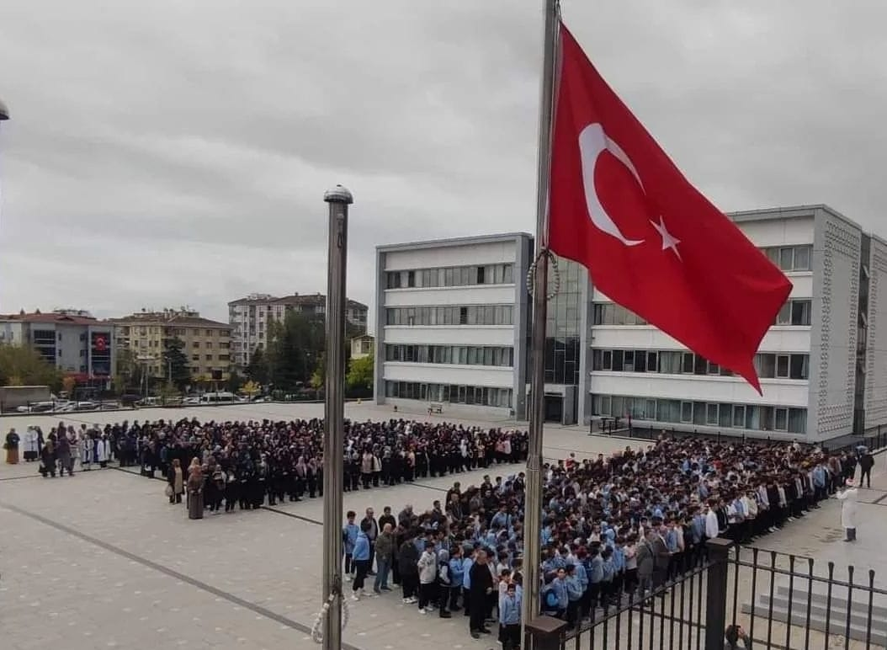

Yüksekokulumuz 2023 yılında TÜBİTAK 1001 projesi kapsamında “HyFlex Öğrenme Ortamında Yabancı Dil Eğitimi” başlıklı projeyi uygulamaya geçirerek HyFlex öğrenme bağlamında ilk kez etkileşimi temel alarak yabancı dil eğitiminde kullanmaya başlamıştır.Türkiye’de bir devlet üniversitesi tarafından gerçekleştirilen ilk örnektir.
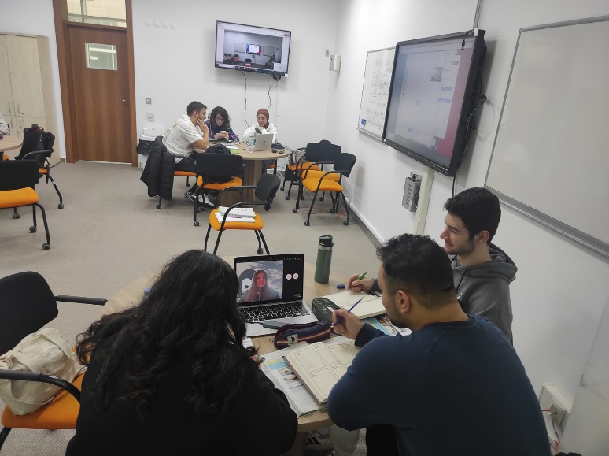
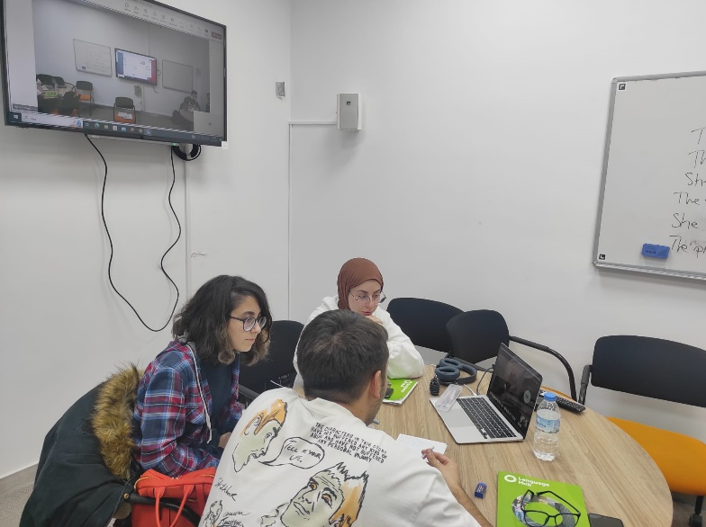

Öğretim Görevlileri Hocalarımız birçok Konfrans ve Toplantılarda sunumlar gerçekleştirmektedir. “Yabancı Dil Öğretiminde İyi Uygulamalar" Konferansından bir görsel.
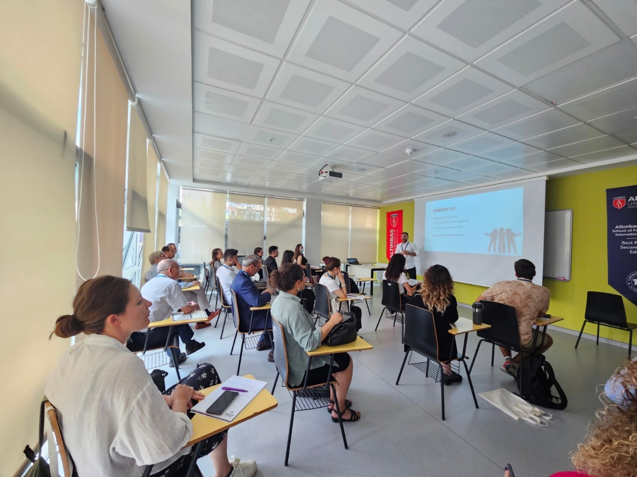

Yüksekokulumuz ERASMUS+ Proje Bilgilendirme Toplantısı
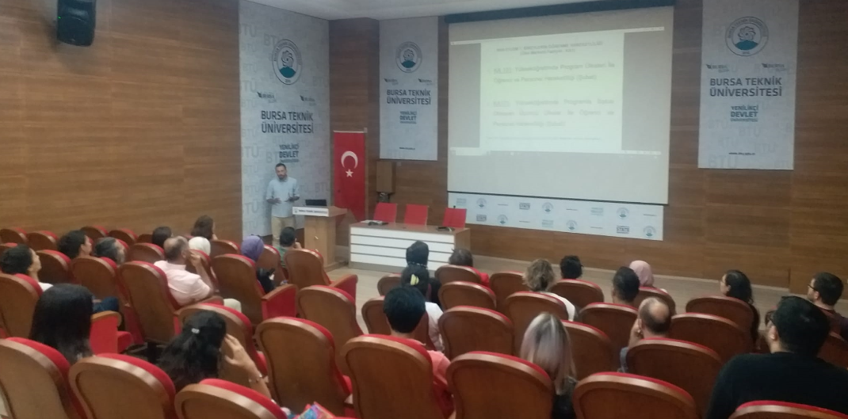

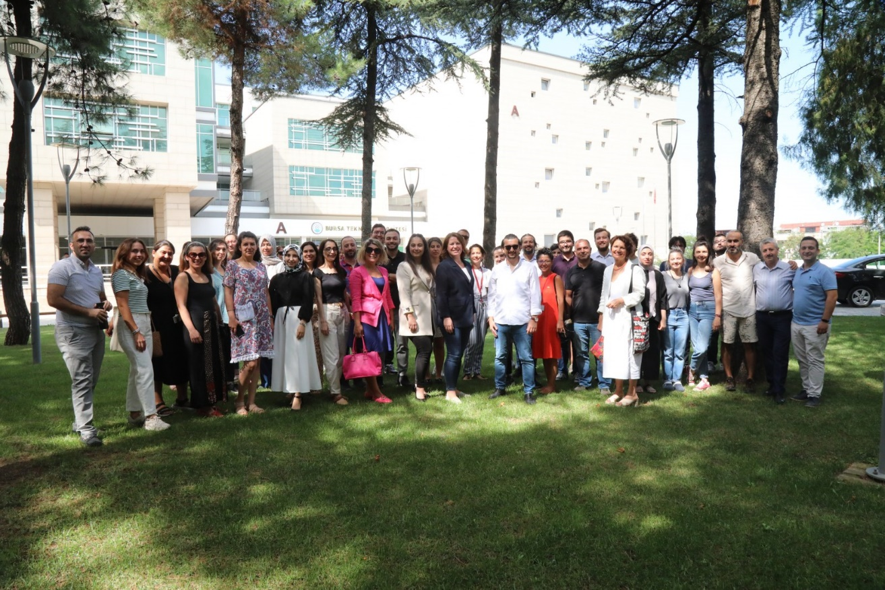
Yabancı Diller Yüksekokulu Öğretim Görevlisi ve İdari Personel 2023 Yılında birçok toplantı ve etkinliklerde bir araya gelmiştir.

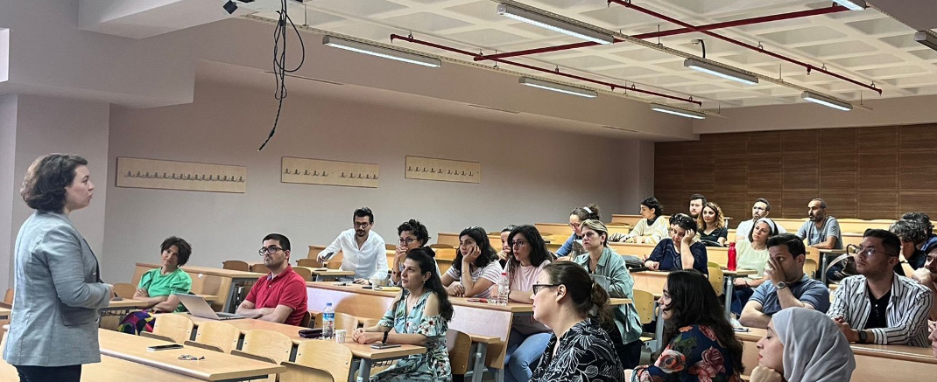

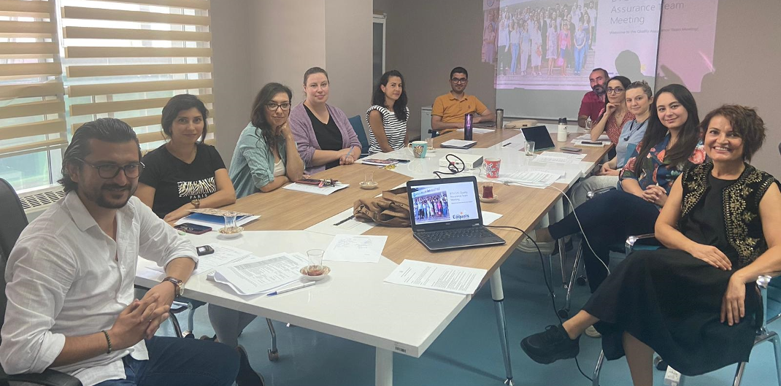
Yabancı Diller Yüksekokulumuzun Öğretim Görevlileri Yabancı Dil Alanında birçok eğitim ve etkinliklerine katılım sağlamışlardır."Academic Management Competency" Eğitiminden bir görsel.
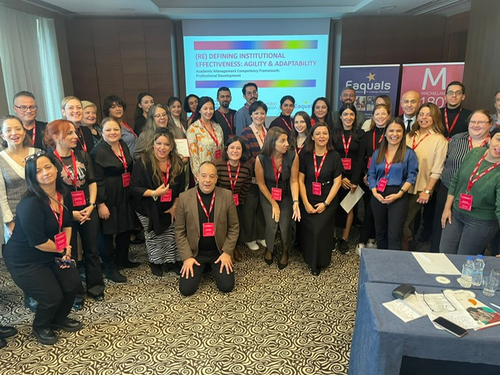

- AMAÇ ve HEDEFLER
  - İDARENİN AMAÇ ve HEDEFLERİ

  - POLİTİKALAR ve ÖNCELİKLER
    - Temel Değerlerimiz
a. Yenilikçilik
b. Girişimcilik
c. Özgürlükçülük
ç. Eleştirel Düşünce
d. Üretkenlik
e. Katılımcılık
f. Paylaşımcılık
g. Çevreye Duyarlılık
ğ. Toplumsal Duyarlılık

- FAALİYETLERE İLİŞKİN BİLGİ ve DEĞERLENDİRMELER
  - MALİ BİLGİLER
    - BÜTÇE UYGULAMA SONUÇLARI

- 2023 Yılı Bütçe Gerçekleşme Tablosu
Kodu | Ödenek Türü | KBÖ (TL) | Toplam Ödenek (TL) | Harcama (TL)
01 | Personel Giderleri | 16.969.000,00 | 16.969.000,00 | 15.570.550,00
02 | Sosyal Güvenlik Kurumlarına Devlet Primi Giderleri | 2.096.000,00 | 2.096.000,00 | 1.819.440,00
03 | Mal Ve Hizmet Alım Giderleri | 117.500,00 | 117.500,00 | 40.196,00
05 | Cari Transferler
06 | Sermaye Giderleri
GENEL TOPLAM |  | 19.182.500,00 | 19.182.500,00 | 17.430.186,00
Genel olarak Grafik 1’de de görüldüğü gibi 2023 yılı toplam ödenek bütçesi dağılımı incelendiğinde, % 88,46 oran ile Personel Giderleri en büyük paya sahiptir. Mal ve Hizmet Alım Giderleri % 0,061 oran ile en az pay olarak yerini almaktadır.

- 2023 Yılı Toplam Ödenek Bütçesinin Dağılımı

    - TEMEL MALİ TABLOLARA İLİŞKİN AÇIKLAMALAR

Harcama dağılımları Grafik 2’de incelendiğinde Personel Giderleri % 89,33 oran ile en büyük paya sahiptir. Grafik 1’e göre personel giderlerindeki % 0,15 oranında artış, gerçekleşme oranındaki yüksek seviye olarak Grafik 3’te görülebilir. En büyük paya sahip personel giderleri gerçekleşme oranının en düşük seviyede olması, genel olarak YDYO harcama birimi bütçesi gerçekleşme oranını % 94,77’e düşürdüğü, Grafik 3’te görülmektedir.
- 2023 Yılı Harcamalarının Dağılımı

Grafik 3 Toplam Ödeneklerin Harcamalara Göre Gerçekleşme Oranları

  - PERFORMANS BİLGİLERİ
    - FAALİYET BİLGİLERİ

PERFORMANS HEDEFİ | FAALİYETLER | SORUMLU BİRİMLER
1.1.1 Eğitim-öğretim alt yapısını geliştirmeye yönelik laboratuvar sayısı ve derslik alanında artış sağlamak | Araştırma Alanları Faaliyetleri | Özel Kalem (Rektörlük)
 | Derslik Sayısının Arttırılması ve İyileştirilmesi Faaliyetleri | İdari ve Mali İşler Daire Başkanlığı
 |  | Yapı İşleri ve Teknik Daire Başkanlığı
1.1.2 Eğitim-öğretim alt yapısını geliştirmeye yönelik nitelikli araştırmacı sayısını arttırmak | Akademik Personel Faaliyetleri | Personel Daire Başkanlığı
1.1.3 Üniversitemizin sunduğu eğitim-öğretim hizmetlerinden yararlanan öğrenci sayısını arttırmak | Öğrenci Faaliyetleri | Özel Kalem (Rektörlük)
1.1.4 Kütüphane kaynaklarına erişim yöntemlerini çeşitlendirmek ve varolan koleksiyonu geliştirerek, materyal sayısını artırmak | Kütüphane Faaliyetleri | Kütüphane ve Dokümantasyon Daire Başkanlığı
1.2.1 Eğitim-öğretimde tercih edilen bir Üniversite olmak | Eğitim-Öğretim Faaliyeti | Öğrenci İşleri Daire Başkanlığı
 |  | Sağlık, Kültür ve Spor Daire Başkanlığı
1.3.1 Nitelikli ve yenilikçi eğitim-öğretim kriterlerine uygun lisansüstü programlarını çeşitlendirmek ve sayısını artırmak | Lisansüstü Program Faaliyeti | Fen Bilimleri Enstitüsü
 |  | Sosyal Bilimler Enstitüsü
1.4.1 Uluslararası hareketlilik kapsamında etkin olmak | Uluslararası Hareketlilik Faaliyeti | Özel Kalem (Rektörlük)
1.5.1 Mezunlarla etkili etkileşim sağlamak | Mezun Faaliyeti | İdari ve Mali İşler Daire Başkanlığı
 |  | Sağlık, Kültür ve Spor Daire Başkanlığı
2.1.1 BTÜ kaynaklı yayın ve araştırmacı sayısı ile evrensel bilime katkı sağlamak | Yayın ve Araştırmacı Faaliyeti | Orman Fakültesi
 |  | Mühendislik ve Doğa Bilimleri Fakültesi
 |  | Özel Kalem (Rektörlük)
 |  | İdari ve Mali İşler Daire Başkanlığı
 |  | Denizcilik Fakültesi
 |  | Mimarlık ve Tasarım Fakültesi
 |  | İletişim Fakültesi
 |  | İnsan ve Toplum Bilimleri Fakültesi
 |  | Yabancı Diller Yüksekokulu
 |  | Meslek Yüksekokulu
2.2.1 Paydaşlarla öncelikli alanlarda araştırma işbirliği yapmak | Araştırma İşbirliği Faaliyeti | Özel Kalem (Rektörlük)
2.3.1 Girişimcilik odaklı faaliyetler yapmak | Girişimcilik Faaliyeti | Özel Kalem (Rektörlük)
 |  | Hukuk Müşavirliği
2.4.1 Nitelikli araştırma faaliyetlerinin niceliğini artırmak | Araştırma Faaliyeti | Orman Fakültesi
 |  | Mimarlık ve Tasarım Fakültesi
 |  | Mühendislik ve Doğa Bilimleri Fakültesi
 |  | İnsan ve Toplum Bilimleri Fakültesi
 |  | Yabancı Diller Yüksekokulu
3.1.1 Bütçe dışı gelir kalemlerini ve miktarını artırmak | Bütçe Dışı Gelir Faaliyeti | Özel Kalem (Genel Sekreterlik)
3.2.1 Personelin performans ve yeterliliğini artırmaya yönelik kurum içi ve kurum dışı eğitimlere katılımlarını sağlamak | Personel Eğitim Faaliyeti | Personel Daire Başkanlığı
 |  | Sağlık, Kültür ve Spor Daire Başkanlığı
3.3.1 Yerleşkelerin mekansal özelliklerini iyileştirmek ve geliştirmek | Mekansal Faaliyetler | İdari ve Mali İşler Daire Başkanlığı
 |  | Yapı İşleri ve Teknik Daire Başkanlığı
3.4.1 Süreç odaklı paydaş katılımını sağlamak ve kurumsal işleyişi geliştirmek | Kurumsal İşleyişi Geliştirme Faaliyeti | Bilgi İşlem Daire Başkanlığı
 |  | Strateji Geliştirme Daire Başkanlığı
3.5.1 Paydaş etkileşiminin sürekliliğini sağlayarak iletişim ve işbirlikleri geliştirmek | Paydaş İletişimi ve Etkileşimi Faaliyeti | Özel Kalem (Rektörlük)
 |  | Sağlık, Kültür ve Spor Daire Başkanlığı
3.6.1 Bilişim teknolojileri kapsamında sürekli izleme, değerlendirme ve geliştirme desteği ve hizmet sağlamak | Bilgi İşlem Faaliyeti | Bilgi İşlem Daire Başkanlığı
4.1.1 Sosyal sorumluluk kapsamında proje ve etkinlik gerçekleştirmek | Sosyal Sorumluluk Faaliyeti | Özel Kalem (Genel Sekreterlik)
4.2.1 Yaşam kalitesini artırmaya yönelik toplumun gereksinimlerini karşılamak | Toplumsal Hizmet Faaliyetleri | Sağlık, Kültür ve Spor Daire Başkanlığı
4.2.2 Yaşam boyu öğrenmeyi destekleyecek proje ve programları geliştirerek izleme, değerlendirme ve raporlama yapmak | Yaşam Boyu Öğrenme Faaliyeti | Özel Kalem (Genel Sekreterlik)
    - PERFORMANS SONUÇLARI
Amaç (A1) | Nitelikli ve yenilikçi eğitim-öğretim faaliyetleri ile araştırmacı ve girişimci bireyler yetiştirmek
Hedef (H1.1) | Eğitim-öğretim alt yapısını geliştirmek
Sorumlu Birim | Akademik Birimler
İşbirliği Yapılacak Birim(ler) | Yapı İşleri ve Teknik DB, Öğrenci İşleri DB, Personel DB, Kütüphane ve Dokümantasyon DB
Performans Göstergeleri | Hedefe Etki (%) | (2017) |  | 2023 Hedefi | 2023 Gerçekleşen | Açıklama (Hedefe nasıl ulaşıldı? / Sapma Varsa Nedenleri? / Alınacak Önlemler?)
PG1.1.1: Araştırma alanları (Lab. vb.) miktarı (m²) | 20 | 6.411
PG1.1.2: (Toplam derslik alanı) / (Toplam öğrenci sayısı) oranı | 20 | 7,6 |  |  | 1.500 m²
PG1.1.3: Akademik personel sayısı | 30 | 278 |  |  | 50
PG1.1.4: Öğrenci sayısı | 10 | 3.558 |  |  | 711
PG1.1.5: (Kütüphanedeki toplam kaynak sayısı) / (Öğrenci sayısı) | 10 | 9,62
PG1.1.6: Uzaktan Eğitim Merkezinin açılması | 10 | -
Amaç (A1) | Nitelikli ve yenilikçi eğitim-öğretim faaliyetleri ile araştırmacı ve girişimci bireyler yetiştirmek
Hedef (H1.2) | Eğitim-öğretimi sürekli iyileştirmek
Sorumlu Birim | Akademik Birimler
İşbirliği Yapılacak Birim(ler) | Öğrenci İşleri DB, Sağlık Kültür ve Spor DB, Kariyer Gelişimi Uygulama ve Araştırma Merkezi
Performans Göstergeleri | Hedefe Etki (%) | (2017) |  | 2023 Hedefi | 2023 Gerçekleşen | Açıklama (Hedefe nasıl ulaşıldı? / Sapma Varsa Nedenleri? / Alınacak Önlemler?)
PG1.2.1: Akredite program sayısı | 10 | 1
PG1.2.2: (Lisansüstü programlardaki öğrenci sayısı) / (Toplam öğrenci sayısı) oranı | 20 | 24%
PG1.2.3: (Öğrenci sayısı) / (Akademik personel sayısı) oranı | 20 | 12,8
PG1.2.4: URAP Tıp Fakültesi Olmayan Üniversiteler Sıralaması | 20 | 16
PG1.2.5: (Yüksek lisansa kabul edilen öğrenci sayısı) / (Yüksek lisansa başvuran öğrenci sayısı) oranı | 20 | 12%
PG1.2.6: Eğiticilerin eğitimine yönelik düzenlenen program sayısı | 10 | 3
Amaç (A1) | Nitelikli ve yenilikçi eğitim-öğretim faaliyetleri ile araştırmacı ve girişimci bireyler yetiştirmek
Hedef (H1.3) | Lisansüstü programların çeşitliliğini ve sayısını artırmak
Sorumlu Birim | Enstitü Müdürlükleri
İşbirliği Yapılacak Birim(ler) | Tüm Akademik Birimler
Performans Göstergeleri | Hedefe Etki (%) | (2017) |  | 2023 Hedefi | 2023 Gerçekleşen | Açıklama (Hedefe nasıl ulaşıldı? / Sapma Varsa Nedenleri? / Alınacak Önlemler?)
PG1.3.1: Yüksek lisans program sayısı | 30 | 28
PG1.3.2: Doktora program sayısı | 30 | 12
PG1.3.3: Disiplinler arası lisansüstü program sayısı | 40 | 15
Amaç (A1) | Nitelikli ve yenilikçi eğitim-öğretim faaliyetleri ile araştırmacı ve girişimci bireyler yetiştirmek
Hedef (H1.4) | Uluslararası hareketliliği nicelik ve nitelik olarak artırmak
Sorumlu Birim | Dış İlişkiler Ofisi
İşbirliği Yapılacak Birim(ler) | Öğrenci İşleri DB, Akademik Birimler, Eğitim-Öğretim Komisyonu
Performans Göstergeleri | Hedefe Etki (%) | (2017) |  | 2023 Hedefi | 2023 Gerçekleşen | Açıklama (Hedefe nasıl ulaşıldı? / Sapma Varsa Nedenleri? / Alınacak Önlemler?)
PG1.4.1: Uluslararası hareketlilik kapsamında gelen ve giden öğrenci sayısı | 20 | 3
PG1.4.2: Uluslararası hareketlilik kapsamında gelen ve giden öğretim elemanı sayısı | 20 | 4
PG1.4.3: Uluslararası hareketlilik kapsamında gelen ve giden idari personel sayısı | 20 | 2
PG1.4.4: Uluslararası öğrenci sayısı | 10 | 72
PG1.4.5: Uluslararası akademisyen sayısı | 10 | 17
PG1.4.6: Uluslararası hareketliliğe katılanların memnuniyet oranı | 10 | 88%
PG1.4.7: Dış İlişkiler Ofisinin etkinlik (eğitim/bilgilendirme/seminer ) sayısı | 10 | 8
Amaç (A1) | Nitelikli ve yenilikçi eğitim-öğretim faaliyetleri ile araştırmacı ve girişimci bireyler yetiştirmek
Hedef (H1.5) | Mezunların istihdamını artırmak
Sorumlu Birim | Kariyer Gelişimi Uygulama ve Araştırma Merkezi (BUKAGEM)
İşbirliği Yapılacak Birim(ler) | Sağlık Kültür ve Spor DB, Öğrenci İşleri DB, Dekanlıklar, Yüksekokul Müdürlükleri, Mezunlar ve Mensuplar Derneği
Performans Göstergeleri | Hedefe Etki (%) | (2017) |  | 2023 Hedefi | 2023 Gerçekleşen | Açıklama (Hedefe nasıl ulaşıldı? / Sapma Varsa Nedenleri? / Alınacak Önlemler?)
PG1.5.1: Mezun takip sisteminin oluşturulması | 30 | -
PG1.5.2: Mezunlarla yapılan faaliyet sayısı | 30 | 0
PG1.5.3: İşe yerleşmiş mezun oranı | 40 | -
Amaç (A2) | Öncelikli alanlarda, bölgenin ve ülkenin ihtiyaçları doğrultusunda, disiplinler arası, yenilikçi ve girişimcilik odaklı araştırmalar yapmak
Hedef (H2.1) | Araştırma altyapısını geliştirmek
Sorumlu Birim | Rektörlük
İşbirliği Yapılacak Birim(ler) | Araştırma Merkezleri, BAP Komisyonu, Akademik Birimler, Laboratuvarlar, BTTO
Performans Göstergeleri | Hedefe Etki (%) | (2017) |  | 2023 Hedefi | 2023 Gerçekleşen | Açıklama (Hedefe nasıl ulaşıldı? / Sapma Varsa Nedenleri? / Alınacak Önlemler?)
PG2.1.1: Akredite edilmiş test sayısı | 15 | 0
PG2.1.2: Araştırma merkezi sayısı | 25 | 4
PG2.1.3: BTÜ kaynaklı bilimsel dergi sayısı | 10 | 1
PG2.1.4: Öğretim üyesi başına tezli yüksek lisans öğrenci sayısı | 25 | 5,1
PG2.1.5: Öğretim üyesi başına doktora öğrenci sayısı | 25 | 0,7
Amaç (A2) | Öncelikli alanlarda, bölgenin ve ülkenin ihtiyaçları doğrultusunda, disiplinler arası, yenilikçi ve girişimcilik odaklı araştırmalar yapmak
Hedef (H2.2) | Ulusal ve uluslararası paydaşlarla araştırma işbirliğini artırmak
Sorumlu Birim | Bursa Teknoloji Transfer Ofisi
İşbirliği Yapılacak Birim(ler) | Dekanlıklar, BAP Komisyonu, Döner Sermaye İşlt. Md.
Performans Göstergeleri | Hedefe Etki (%) | (2017) |  | 2023 Hedefi | 2023 Gerçekleşen | Açıklama (Hedefe nasıl ulaşıldı? / Sapma Varsa Nedenleri? / Alınacak Önlemler?)
PG2.2.1: Öğretim üyesi başına devam eden dış destekli proje sayısı | 40 | 0,2
PG2.2.2: Öğretim üyesi başına uluslararası işbirliği ile yapılan SCI, SSCI ve A&HCI endeksli dergilerde ortalama yıllık makale/derleme sayısı | 40 | 0,16
PG2.2.3: Döner sermaye üzerinden eğitim, mentorluk, danışmanlık, proje, test&analiz, bilirkişilik, vb. hizmeti sunan öğretim elemanı oranı | 20 | 17%
Amaç (A2) | Öncelikli alanlarda, bölgenin ve ülkenin ihtiyaçları doğrultusunda, disiplinler arası, yenilikçi ve girişimcilik odaklı araştırmalar yapmak
Hedef (H2.3) | Girişimcilik faaliyetlerini artırmak
Sorumlu Birim | BTTO
İşbirliği Yapılacak Birim(ler) | Akademik Birimler
Performans Göstergeleri | Hedefe Etki (%) | (2017) |  | 2023 Hedefi | 2023 Gerçekleşen | Açıklama (Hedefe nasıl ulaşıldı? / Sapma Varsa Nedenleri? / Alınacak Önlemler?)
PG2.3.1: Faal olan öğretim üyesi teknoloji şirketi sayısı | 30 | 3
PG2.3.2: Önkuluçka / Kuluçka merkezi açılması | 30 | -
PG2.3.3: Mentorluk yapılan firma sayısı | 20 | 2
PG2.3.4: Ar-Ge, yenilikçilik ve girişimcilikle ilgili faaliyet (eğitim, seminer, yarışma, gezi, deneyim paylaşımı) sayısı | 20 | 37
Amaç (A2) | Öncelikli alanlarda, bölgenin ve ülkenin ihtiyaçları doğrultusunda, disiplinler arası, yenilikçi ve girişimcilik odaklı araştırmalar yapmak
Hedef (H2.4) | Araştırma faaliyetlerini nitelik ve nicelik olarak artırmak
Sorumlu Birim | Akademik Birimler
İşbirliği Yapılacak Birim(ler) | BAP Komisyonu, BTTO, Fikri ve Sınai Mülkiyet Hakları Birimi, Etik Kurul, Araştırma Merkezleri
Performans Göstergeleri | Hedefe Etki (%) | (2017) |  | 2023 Hedefi | 2023 Gerçekleşen | Açıklama (Hedefe nasıl ulaşıldı? / Sapma Varsa Nedenleri? / Alınacak Önlemler?)
PG2.4.1: Öğretim üyesi başına devam eden kontratlı proje sayısı | 25 | 0,2
PG2.4.2: Öğretim üyesi başına SCI, SSCI ve A&HCI endeksli dergilerde ortalama yıllık makale/ derleme sayısı | 25 | 1,3
PG2.4.3: Atıf puanı(Öğretim üyesi başına üniversite adresli yayınlara SCI, SSCI ve A&HCI endeksli dergilerde yapılan ortalama yıllık atıf sayısı) | 25 | 16
PG2.4.4: Patent/Faydalı Model başvuru sayısı | 25 | 2
Amaç (A3) | Kaynakların sürdürülebilir ve verimli kullanıldığı engelsiz ve işlevsel mekanlarda paydaş odaklı bir kurumsal işleyiş geliştirmek
Hedef (H3.1) | Mali kaynakları artırmak ve çeşitlendirmek
Sorumlu Birim | Genel Sekreterlik
İşbirliği Yapılacak Birim(ler) | Döner Sermaye İşletme Müdürlüğü, Strateji Geliştirme DB, Yapı İşleri ve Teknik DB, İdari ve Mali İşler DB, BTTO, BTÜ-SAN, BTÜ-SEM
Performans Göstergeleri | Hedefe Etki (%) | (2017) |  | 2023 Hedefi | 2023 Gerçekleşen | Açıklama (Hedefe nasıl ulaşıldı? / Sapma Varsa Nedenleri? / Alınacak Önlemler?)
PG3.1.1: Döner sermaye gelirlerini artırmak (TL) | 40 | 780.000
PG3.1.2: Dış destekli projelerin toplam bütçesinin artış oranı | 40 | 3.210.101 TL
PG3.1.3: Yatırım bütçesinin belli bir oranında hibe geliri elde etmek | 20 | -
Amaç (A3) | Kaynakların sürdürülebilir ve verimli kullanıldığı engelsiz ve işlevsel mekanlarda paydaş odaklı bir kurumsal işleyiş geliştirmek
Hedef (H3.2) | Nitelikli personel istihdamını sağlamak, sürdürmek ve sürekli gelişimini desteklemek
Sorumlu Birim | Personel DB
İşbirliği Yapılacak Birim(ler) | Genel Sekreterlik, Tüm Akademik ve İdari Birimler
Performans Göstergeleri | Hedefe Etki (%) | (2017) |  | 2023 Hedefi | 2023 Gerçekleşen | Açıklama (Hedefe nasıl ulaşıldı? / Sapma Varsa Nedenleri? / Alınacak Önlemler?)
PG3.2.1: Hizmet içi eğitim saatinin toplam personel sayısına oranı | 25 | 0,5
PG3.2.2: (Katılım sağlanan bilimsel faaliyet&eğitim sayısı) / (Akademik personel sayısı) oranı | 25 | 54%
PG3.2.3: Eğitim amaçlı görevlendirilen idari personel oranı | 25 | 10%
PG3.2.4: Personel memnuniyeti puanı (min.) | 25 | 79%
Amaç (A3) | Kaynakların sürdürülebilir ve verimli kullanıldığı engelsiz ve işlevsel mekanlarda paydaş odaklı bir kurumsal işleyiş geliştirmek
Hedef (H3.3) | Engelsiz ve işlevsel mekanlar oluşturmak
Sorumlu Birim | Yapı İşleri ve Teknik DB
İşbirliği Yapılacak Birim(ler) | Sağlık Kültür ve Spor DB, Bilgi İşlem DB
Performans Göstergeleri | Hedefe Etki (%) | (2017) |  | 2023 Hedefi | 2023 Gerçekleşen | Açıklama (Hedefe nasıl ulaşıldı? / Sapma Varsa Nedenleri? / Alınacak Önlemler?)
PG 3.3.1: Engelsiz kapalı alan (m²) / Toplam alan (m²) x 100 | 20 | 25
PG 3.3.2: Açık alanlara engelsiz ulaşım (%) | 10 | 70
PG 3.3.3: Ortak kullanım alanların açık kalma süresi (Saat) | 10 | 9
PG 3.3.4: Çok amaçlı mekan sayısı (Adet) | 10 | 7
PG 3.3.5: İş Talep sisteminden gönderilen taleplerin hizmet standartlarında belirtilen makul sürelerde karşılanma oranı (%) | 25 | 70
PG 3.3.6: Yeni oluşturulan fiziksel mekan (m²) | 25 | -
Amaç (A3) | Kaynakların sürdürülebilir ve verimli kullanıldığı engelsiz ve işlevsel mekanlarda paydaş odaklı bir kurumsal işleyiş geliştirmek
Hedef (H3.4) | Kurumsal yönetim süreçlerini iyileştirmek, paydaş katılımını sağlamak ve memnuniyetini artırmak
Sorumlu Birim | Kalite Komisyonu
İşbirliği Yapılacak Birim(ler) | Strateji Geliştirme DB, Genel Sekreterlik, Personel DB, Bilgi İşlem DB, Tüm Birimler
Performans Göstergeleri | Hedefe Etki (%) | (2017) |  | 2023 Hedefi | 2023 Gerçekleşen | Açıklama (Hedefe nasıl ulaşıldı? / Sapma Varsa Nedenleri? / Alınacak Önlemler?)
PG3.4.1: Tüm paydaşları kapsayan (öğrenci, personel, işveren, vb.) memnuniyet değerlendirmesinin (anket, odak grup, çalıştay, vb.) yapılmasına yönelik hazırlanan yıllık plana uyum (min.) | 30 | -
PG3.4.2: Tüm akademik ve idari birimlerle ilgili yapılan memnuniyet anketlerinin sonucunun ortalaması (min.) | 20 | 79%
PG3.4.3: İç paydaşların yürütülen kalite güvencesi çalışmalarından memnuniyet oranı (min) | 20 | -
Amaç (A3) | Kaynakların sürdürülebilir ve verimli kullanıldığı engelsiz ve işlevsel mekanlarda paydaş odaklı bir kurumsal işleyiş geliştirmek
Hedef (H3.5) | Dış paydaşlarla işbirlikleri geliştirmek, iletişimin ve etkileşimin sürekliliğini sağlamak
Sorumlu Birim | Genel Sekreterlik
İşbirliği Yapılacak Birim(ler) | Sağlık Kültür ve Spor DB, BTÜ-SEM, Mezunlar ve Mensuplar Derneği, BTTO, BAP Komisyonu, Döner Sermaye İşlt. Md.
Performans Göstergeleri | Hedefe Etki (%) | (2017) |  | 2023 Hedefi | 2023 Gerçekleşen | Açıklama (Hedefe nasıl ulaşıldı? / Sapma Varsa Nedenleri? / Alınacak Önlemler?)
PG3.5.1: Düzenlenen / katılım sağlanan fuar vb. tanıtım etkinliği sayısı | 40 | 14
PG3.5.2: Dış paydaşlarla yapılan protokol sayısı | 30 | 12
PG3.5.3: Döner sermaye üzerinden eğitim, mentorluk, danışmanlık, proje, test&analiz, bilirkişilik, vb. hizmeti alan dış paydaşların sayısındaki artış oranı | 30 | 150
Amaç (A3) | Kaynakların sürdürülebilir ve verimli kullanıldığı engelsiz ve işlevsel mekanlarda paydaş odaklı bir kurumsal işleyiş geliştirmek
Hedef (H3.6) | Verimliliği artırmak ve kurumsal hafızayı koruyarak sürdürülebilirliği desteklemek üzere hizmetleri Bilgi Teknolojileri destekli hale dönüştürmek
Sorumlu Birim | Bilgi İşlem DB
İşbirliği Yapılacak Birim(ler) | Tüm Akademik ve İdari Birimler
Performans Göstergeleri | Hedefe Etki (%) | (2017) |  | 2023 Hedefi | 2023 Gerçekleşen | Açıklama (Hedefe nasıl ulaşıldı? / Sapma Varsa Nedenleri? / Alınacak Önlemler?)
PG3.6.1: Sistemden üretilmeye başlanan raporların sayısı | 30 | 16
PG3.6.2: Tek bir bütünleşik bilgi yönetim sistemi oluşturulması yolunda entegrasyonu sağlanan portal sayısı | 40 | 4
PG3.6.3: Bilgi Teknolojileri okur yazarlığını artırma kapsamında üniversite personeline verilen eğitim sayısı (EBYS, MS Office, Google Hizmetleri, vb.) | 30 | 3
Amaç (A4) | İnsanlığa ve doğaya saygılı, girişimci ve katılımcı bir anlayışla, toplumun gereksinimlerini karşılamak ve yaşam kalitesini artırmak
Hedef (H4.1) | Ulusal ve uluslararası doğa ve sosyal sorumluluk projeleri gerçekleştirmek
Sorumlu Birim | Sağlık Kültür ve Spor DB
İşbirliği Yapılacak Birim(ler) | Genel Sekreterlik, BAP Komisyonu, Akademik ve İdari Birimler, Öğrenci Toplulukları
Performans Göstergeleri | Hedefe Etki (%) | (2017) |  | 2023 Hedefi | 2023 Gerçekleşen | Açıklama (Hedefe nasıl ulaşıldı? / Sapma Varsa Nedenleri? / Alınacak Önlemler?)
PG4.1.1: Ulusal ve uluslararası doğa ve sosyal sorumluluk konulu proje sayısı | 50 | 18
PG4.1.2: Ulusal ve uluslararası doğa ve sosyal sorumluluk faaliyeti (seminer, sergi ve çalıştay, sempozyum, vb.) sayısı | 50 | 20
Amaç (A4) | İnsanlığa ve doğaya saygılı, girişimci ve katılımcı bir anlayışla, toplumun gereksinimlerini karşılamak ve yaşam kalitesini artırmak
Hedef (H4.2) | Paydaşların yaşam kalitesini artırmak, yaşam boyu öğrenmeyi desteklemek
Sorumlu Birim | Sürekli Eğitim Uygulama ve Araştırma Merkezi
İşbirliği Yapılacak Birim(ler) | Genel Sekreterlik, Sağlık Kültür ve Spor DB, Akademik ve İdari Birimler
Performans Göstergeleri | Hedefe Etki (%) | (2017) |  | 2023 Hedefi | 2023 Gerçekleşen | Açıklama (Hedefe nasıl ulaşıldı? / Sapma Varsa Nedenleri? / Alınacak Önlemler?)
PG4.2.1: Sosyal, kültürel, sportif veya doğaya yönelik etkinlik sayısı | 20 | 41
PG4.2.2: Toplumsal sorumluluk, yenilikçilik ve girişimcilik alanlarındaki ders sayısındaki artış | 15 | 2
PG4.2.3: SEM'deki program sayısı | 25 | 5
PG4.2.4: SEM yıllık eğitim saati | 25 | 1.176
PG4.3.5: SEM'deki programlara katılanların memnuniyet oranı | 15 | 64%

- DEĞERLENDİRME, ÖNERİ ve TEDBİRLER
  - KURUMSAL KABİLİYET ve KAPASİTENİN DEĞERLENDİRİLMESİ
        - Üstünlükler

- Alanında gerekli yetkinliğe sahip, genç ve dinamik Türk Öğretim Görevlilerine sahip olması,
- Tecrübeli ve donanımlı yabancı uyruklu Öğretim Görevlilerinin olması,
- Uluslararası düzeyde kabul edilen bir akreditasyon kuruluşu olan EAQUALS tarafından akredite olması,
- Kalite döngüsünün titizlikle uygulanıyor olması,
- Hazırlık programına uygun altyapının mevcut şartlarda oluşturulmuş olması,
- Ders programlarının özellikle yoğun, dinamik ve çok ciddi hazırlanıp uygulanıyor olması,
- Şehir ile ulaşım imkânının kolay olması,
- Yönetimin akademik birikimiyle yeniliklere açık olması,
- Öğrenen merkezli eğitim bakış açısına sahip olunması,
- Eğitim programı oluşturmada iç ve dış paydaşları karar süreçlerine dahil ederek ihtiyaçlar ve beklentiler doğrultusunda planlamalar yapılıyor olması,
- Yabancı dil eğitiminde 21. yüzyıl becerileri ve teknolojiyi kullanımının entegre edilmesiyle, öğrencilere üst düzey düşünme becerileri ve dijital okur yazarlık farkandalığı kazandırıyor olması,
- Hazırlık sınıflarında verilen kaliteli yabancı dil eğitiminin Bursa kamuoyuna açık hale getirilerek, yabancı dil kursları hizmetinin sunulması,
- Karar alma sürecinde tüm çalışanların aktif rol alması,
- TÜBİTAK gibi bilimsel projelerde görev alarak yeni öğrenme modelleri geliştirme, uygulama ve değerlendirmesini yaparak hem ulusal hem de uluslararası alanyazına katkı sağlamasıdır.

        - Zayıflıklar

- Kurumsal tanıtımın ve çalışmalarımızın kamuoyuna yeterince aktarılamaması,
- Okul binasının şehirdeki sosyal tesislere uzak olması ve civarında sosyal tesisin olmaması,
- Öğrenci yurtlarının uzak olması,
- Hazırlık programında kazanılan dil becerilerinin lisans/yüksek lisans eğitimlerinde sürdürülememesi,
- Öğretim Görevlileri için tahsis edilen kadrolarının yetersizliği,
- Yabancı uyruklu öğretim elemanı sayısındaki azalma,
- Öğretim elamanı ve sınıf sayısının yetersiz olması nedeni ile sınıf mevcutlarının oldukça fazla tutulmak durumunda kalınması,
- Öğrencilere sınıf dışında istenen iletişim/aktivite ortamının sağlanamaması,
- Yerleşkenin dinlenme alanlarının yetersizliği,
- Yıldırım yerleşkesinde Bilgi İşlem Daire Başkanlığı’na ait hizmet birimi olmaması nedeni ile ihtiyaç durumunda hizmetlerin aksaması veya geç kalınması (internet, akıllı tahta, projeksiyon veya acil ihtiyaç durumunda geç müdahalenin olması)
- Yüksekokulun sınıf ve ofislerinin dağınık olmasından bütünlük sağlamanın zorluğu,
- Öğretim Görevlilerine tahsis edilen ofislerin yetersizliği,
- Kurum kültürünün oluşabilmesi için gerekli olan idari kadroların sürekliliğinin sağlanamamasıdır.
  - ÖNERİ ve TEDBİRLER

- Yabancı Diller Yüksekokulu zorunlu ve isteğe bağlı tüm bölüm öğrencilerine aynı eğitim kalitesini sunarak Üniversitemizin bütüncül gelişimine katkı sağlamayı hedeflemektedir. 2022-2023 eğitim öğretim yılı içerisinde hazırlık okulunu tercih eden öğrencilerin 195’i zorunlu bölüm öğrencisiyken, 516 öğrenci isteğe bağlı bölüm öğrencisidir. Zorunlu olmamasına rağmen birimimizde eğitim almak isteyen öğrenci sayısının fazla olması eğitim kalitesindeki yerimizi koruduğumuzu göstermektedir. Bu durum gurur verici olmasına rağmen bazı zorlukları beraberinde getirmektedir. Fiziksel koşulların tam kapasite ile kullanılması, öğretim elemanı sayısındaki yetersizlik nedeni ile, daha önceki yıllarda 16-18 öğrenci aralığında olan sınıf mevcutları 24’e kadar çıkabilmektedir. Sınıf mevcutlarının artması, yabancı dil eğitiminin verimli bir biçimde sunulması için bir tehdit olarak görülmektedir. Buna ilaveten, mevcut 4 bölüm zorunlu yabancı dil eğitimi verirken, Üniversitemizde diğer bölümlerin de zorunlu yabancı dil eğitimine geçme talepleri olduğu bilinmektedir. Bu durum, yakın zaman içinde artan talepleri karşılayamama kaygısını doğurmaktadır. Bu nedenle, derslik sayısının arttırılması önem arz etmektedir. Buna ilaveten, Yüksekokulumuzda görevli öğretim elemanları 5-ı dersleri, mesleki yabancı dil dersleri, sosyal seçmeli dersler gibi birim dışında yürütülmekte olan derslerde görev almakta ve çeşitli komisyonlarda Üniversitemize katkı sağlamaktadırlar. Bu görevlerle birlikte, ders yüklerinin önceki yıllara göre çok fazla artmış olması, öğretim elemanlarında motivasyon düşüklüğüne neden olmaktadır. Bu sebeple, Türk ve yabancı uyruklu öğretim elemanı sayısının arttırılması önem arz etmektedir.

- Fiziksel koşulların tam kapasite ile kullanılmasından kaynaklanan bir diğer sorun da öğretim elemanı ofislerinin kalabalık olması, hem öğrenci hem de öğretim elemanları için dinlenme ve rahatlama için sosyal ortamlar oluşturulamamasıdır. Buna ilaveten, İngilizce yayınların içinde olacağı ve öğrencilerin ders çalışma için de kullanabilecekleri bir kütüphane imkanına gereksinim bulunmaktadır. Bu tür yerlerin tahsis edilmesi, hem öğrencilerimiz hem de öğretim elemanlarımız için motivasyon kaynağı olacağı düşünülmektedir.

- Teknolojiyi eğitime başarılı bir şekilde entegre eden Yüksekokulumuzun teknolojik bakım, onarıma yönelik gereksinimleri yoğun olabilmektedir. Yerleşkemizde Bilgi İşlem Daire Başkanlığı’na ait bir birim olmaması eğitimin sürdürülmesinde aksamalara neden olabilmektedir. Bu nedenle, yerleşkemizde bu birimin kurulması veya görevlendirilen idari personelin sürekliliğinin sağlanması önem arz etmektedir.

- İdari personelin görev yeri değiştirmelerinde azalmaların olması ve niteliğin arttırılmasına yönelik verilen hizmetiçi eğitimler verimli bir çalışma ortamının sağlanmasına olumlu katkı sağlamaktadır. Ancak, idari personelin birimlerinde özlük hakları ile birlikte sürekliliklerinin sağlanmasının kurum kültürü oluşturulması açısından daha da fazla fayda sağlayacağı düşünülmektedir.

Günümüz öğrenci ihtiyaçları ile birlikte toplum ve iş dünyasının beklentilerini kalite döngüsü içinde harmanlayarak öğrencilerle buluşturmayı amaçlayan Yüksekokulumuza, her süreç ve kararda destek olan Üniversite Yönetimimize katkılarından dolayı akademik ve idari personelimiz adına teşekkürlerimi sunmak isterim.

- EKLER
  - İÇ KONTROL GÜVENCE BEYANI
    - HARCAMA YETKİLİSİ İÇ KONTROL GÜVENCE BEYANI

Harcama yetkilisi olarak yetkim dahilinde;

Bu raporda yer alan bilgilerin güvenilir, tam ve doğru olduğunu beyan ederim.

Bu raporda açıklanan faaliyetler için idare bütçesinden harcama birimimize tahsis edilmiş kaynakların etkili, ekonomik ve verimli bir şekilde kullanıldığını, görev ve yetki alanım çerçevesinde iç kontrol sisteminin idari ve mali kararlar ile bunlara ilişkin işlemlerin yasallık ve düzenliliği hususunda yeterli güvenceyi sağladığını ve harcama birimimizde süreç kontrolünün etkin olarak uygulandığını bildiririm.

Bu güvence, harcama yetkilisi olarak sahip olduğum bilgi ve değerlendirmeler, iç kontroller, iç denetçi raporları ile Sayıştay raporları gibi bilgim dahilindeki hususlara dayanmaktadır.

Burada raporlanmayan, idarenin menfaatlerine zarar veren herhangi bir husus hakkında bilgim olmadığını beyan ederim. (Bursa – 26 / 01 / 2024)

Tüm Harcama Birimleri sorumludur. Her harcama birimi yetkilisi; 2023 yılında yapılan, devam eden ve yapılacak işler ile projeler hakkında bir bilgilendirmeyi ‘Faaliyet Raporu’ içeriğine uygun olarak yazacaklardır. Bu başlık altındaki örnekten yararlanabilirsiniz.
Tüm Harcama Birimleri sorumludur. Her harcama birimi misyon ve vizyon bildirimi yapabilir.
Tüm Harcama Birimleri sorumludur. Bu başlık altında yazan bilgiler gözden geçirilerek, her harcama birimi görev, yetki ve sorumluluklarını yeniden düzenleyecektir.
Tüm Harcama Birimleri sorumludur. Her harcama birimi örgütlenmesini ‘Şekil 1’ olarak çizecektir.
Tüm Harcama Birimleri sorumludur. Her harcama birimi teknolojik kaynak, yazılım ve kütüphane bilgilerini tablolara göre düzenleyecektir.
Bilgi İşlem Daire Başkanlığı üniversite genelinde tabloyu güncelleyerek strateji@btu.edu.tr adresine ayrıca gönderecektir.
Kütüphane ve Dokümantasyon Daire Başkanlığı üniversite genelinde tabloyu güncelleyerek strateji@btu.edu.tr adresine ayrıca gönderecektir.
Tüm Harcama Birimleri sorumludur. Her harcama birimi personel bilgilerini tablolara göre düzenleyecektir.
Personel Daire Başkanlığı üniversite genelinde tabloları güncelleyerek strateji@btu.edu.tr adresine ayrıca gönderecektir.
Tüm Harcama Birimleri sorumludur.
Bu başlık altındaki bilgiler örnek olarak verilmiştir. Tüm Harcama Birimleri, 2023 yılında yürütülmüş olan faaliyetleri yazacaktır.
Akademik Harcama Birimleri sorumludur.
Tüm Harcama Birimleri sorumludur. Bu başlık altındaki bilgiler örnek olarak verilmiştir. Biriminiz ilgilendiren açıklamala yapılacaktır. Tüm Harcama Birimleri, “AVERS” üzerinden detaylı faliyet girişlerini tamamlayacaktır.
Bilgi İşlem Daire Başkanlığı sorumludur. Bu başlık altındaki bilgiler örnek olarak verilmiştir.
Tüm Harcama Birimleri sorumludur. “Faaliyet İçeriği” örnek olarak verilmiş olup, 2023 yılı için doldurulacaktır: Doldurulan alanlar ve bunların dışındaki faaliyetler hakkında metin olarak bilgi girişi, fotoğraf, resim ve çizim gibi görsel medya dosyaları; ilgili alt başlıklar altına eklenecektir. “Faaliyet Türü” altında verilenlerden, birden fazla seçim yapabilirsiniz.
Tüm Harcama Birimleri sorumludur. Her harcama birimi ‘2023 Mali Yılı Performans Programı’ kitabından -Strateji Geliştirme Daire Başkanlığı internet sayfasında yayınlanmıştır -faaliyet alanlarını, amaçlarını ve hedeflerini belirleyerek bu başlık altında verilen bilgileri güncelleyeceklerdir.
Tüm Harcama Birimleri sorumludur. Her harcama birimi yetkilisi politika ve önceliklerini bu başlık altında verilen bilgilere göre düzenleyeceklerdir.
Tüm Harcama Birimleri sorumludur. Her harcama birimi, 2023 yılına ait bilgilerini bu başlık altında verilen örneklere göre düzenleyecektir.
Her harcama birimi, 2023 yılı finansman kayıtlarına göre tabloyu dolduracaktır.
Her harcama birimi, 2023 yılı finansman kayıtlarına göre grafiği düzenleyecektir.
Tüm Harcama Birimleri sorumludur. Her harcama birimi, 2022 yılına ait bilgilerini bu başlık altında verilen örneklere göre düzenleyecektir.
Her harcama birimi, 2023 yılı finansman kayıtlarına göre grafiği düzenleyecektir.
Her harcama birimi, 2023 yılı finansman kayıtlarına göre grafiği düzenleyecektir.
Tüm Harcama Birimleri sorumludur. 2023 Mali Yılı Performans Programı kitabındaki sorumluluğa göre her harcama birimi, bu başlık altında verilen bilgileri güncelleyecektir.
Tüm Harcama Birimleri sorumludur. Her harcama birimi; bir önceki başlık altında verilen ‘Faaliyetlere Ait Sorumlu Harcama Birimleri’ ile ‘2023 Mali Yılı Performans Programı’ kitabındaki göstergeleri göz önünde bulundurarak bu bilgileri güncelleyecek, gerçekleşme ve açıklamaları yazacaklardır. Açıklamada, gerçekleşmenin göstergeye göre Hedefe nasıl ulaşıldı? / Sapma Varsa Nedenleri? / Alınacak Önlemler? sorularına cevap verilmelidir.
Tüm Harcama Birimleri sorumludur. Her harcama birimi; birimine ait üstünlüklerini ve zayıflıklarını maddeler halinde belirleyecektir.
Tüm Harcama Birimleri sorumludur.
Tüm Harcama Birimleri sorumludur. Her harcama yetkilisi, iç kontrol güvence beyanını ıslak imza ile imzalamak zorundadır.

